
Открытые соревнования по спортивному ориентированию, посвященные
100-летию образования
Белорусского государственного университета

Техническая информация (Бюллетень №3)

Оргкомитет
- Главный судья – Дмитрий Кедышко;
- Главный секретарь – Вероника Любезная;
- Зам. гл. судьи по дистанциям – Дмитрий Давидович;
- Начальник дистанции (длинная) – Алексей Мемелов;
- Начальник дистанции (средняя) – Дмитрий Давидович;

Программа соревнований

24 июля, суббота
11:00-13.00 – Приезд и регистрация участников в центре соревнований.
13:15 – Открытие соревнований.
14:00 – Лично-командные соревнования по велоориентированию на укороченной длинной дистанции. Чемпионат г. Минска на длинной дистанции по велоориентированию среди групп Е, А.

25 июля, воскресенье
12:00 – Лично-командные соревнования по велоориентированию на средней дистанции. Чемпионат г. Минска на средней дистанции по велоориентированию среди групп Е, А.
До 15:00 – Подведение итогов. Награждение победителей и призёров соревнований.
Отметка
На соревнованиях будет использоваться отметка SPORTident и SPORTident Air+. Допускается участие с личными SI-чипами любой серии.
Также организаторы предоставляют чип бесконтактной отметки (SIAC), стоимость аренды чипа включена в целевой взнос соревнований.
Порядок определения и награждения победителей (призеров)
Победитель и призеры определяются по результатам каждого дня соревнований согласно Правилам соревнований по спортивному ориентированию. Победитель и призеры соревнований награждаются дипломами и призами.
При малом количестве участников в группах (менее 5), награждается только победитель соревнований.

Проживание
Самостоятельное размещение участников в гостиницах г. Минска, Минского и Логойского районов.

24 июля (длинная дистанция)
Центр соревнований
п. Опытный, Подлесная улица, 22 - https://yandex.by/maps/-/CCUiEOSGXC.
Координаты центра соревнований: 53.989280, 27.695120.
Карта
Карта: «Валерьяново»
Авторы: Алексей Мемелов, КО «БГУ». Рисовка и корректировка: 2014-2021 гг.
ISMTBOM 2010. Масштаб: 1:15 000. Сечение рельефа 5 метров.
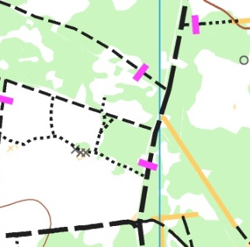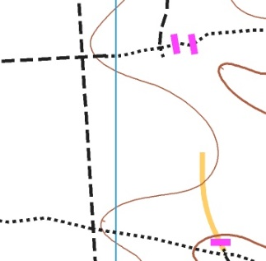
Описание местности
Слабопересечённая, перепад высот на склоне — до 15 метров. Дорожная сеть развита хорошо.
Запрещенные места: дорога Колодищи – Заславль.
Параметры дистанций (по оптимальному пути)
Группа | Длина, км | Кол-во КП | Группа | Длина, км | Кол-во КП
МЕ | 24,0 | 16 | ЖЕ | 19,0 | 14
МА | 19,0 | 14 | ЖА | 14,0 | 11
Контрольное время: 180 минут для всех групп.
Пункты питания на дистанции НЕ ЗАПЛАНИРОВАНЫ!
Транспорт
Подъезд к месту проведения соревнований возможен на общественном городском транспорте (оптимальные автобусы: 113с, 115э, 141), далее пешком 1,5 - 2 км.
25 июля (средняя дистанция)
Центр соревнований
д. Мехеды, Логойский район - https://yandex.by/maps/-/CCUiESewWA.
Координаты центра соревнований: 54.268779, 28.133140.
Карта
Карта: «Таковщина».
Авторы: КО «БГУ». Рисовка и корректировка: карта подготовлена в 2020-2021 гг. Использованы материалы Зайцева В., Пенкрата В.
ISMTBOM 2010. Масштаб 1:15 000, сечение рельефа 5 м.
Описание местности
Рельеф среднепересечённый, насыщенный, перепад высот на склоне – до 30 метров. Дорожная сеть развита средне.
Параметры дистанций (по оптимальному пути)
Группа | Длина, км | Кол-во КП | Группа | Длина, км | Кол-во КП
МЕ | 18,0 | 14 | ЖЕ | 14,5 | 11
МА | 14,5 | 11 | ЖА | 11,5 | 9
Контрольное время: 150 минут для всех групп.
Планируется пункт питания (зрительный) на середине дистанции.
Транспорт
Подъезд к месту проведения соревнований возможен на личном транспорте.

Схема проезда
Схема заезда от д. Мехеды (перед указателем д. Мехеды - направо по дороге под высоковольткой до центра соревнований).
